Alta masiva de empleados

Para poder llegar correctamente hasta este punto es necesario concluir los siguientes puntos:

- Capturar las siguientes etapas del proceso de reclutamiento:

- Asistencia por grupos.
- Firma de contratos.

- Crear evento prueba.

- Los candidatos deberán tener el perfil al 100%, los datos del candidato que se consideran para tener el perfil completo son:

- Nombre completo.
- Fecha de nacimiento.
- Lugar de nacimiento.
- RFC
- CURP
- Numero móvil.
- Email.
- Datos de contacto. (Nombre, Teléfono, Parentesco).
- Código postal.
- Dirección.
- Que tenga una cita confirmada.

El proceso Alta masiva de Empleados tiene como objetivo realizar los siguientes movimientos:
- Registrar la lista de asistencia al curso de inducción.
- Crea la lista de integrantes al Evento Prueba.
- Registra un empleado nuevo por cada uno candidato que tengan asistencia al curso de inducción.
- Crear la plaza por cada empleado Registrado (no registra el sueldo acordado).
- Registrar las reservaciones correspondientes al evento prueba asignado. (Detalle de pedido).

Para acceder a este proceso tendremos que ingresar a la opción del menú Recursos humanos/Proceso de reclutamiento/Cursos de inducción.

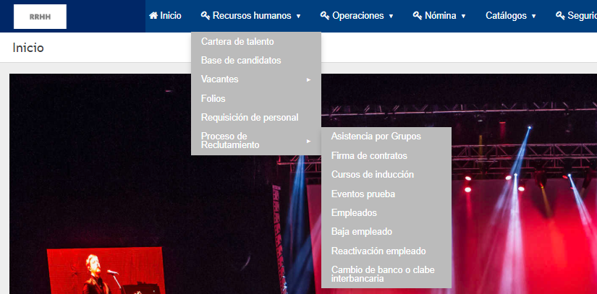

Integrantes

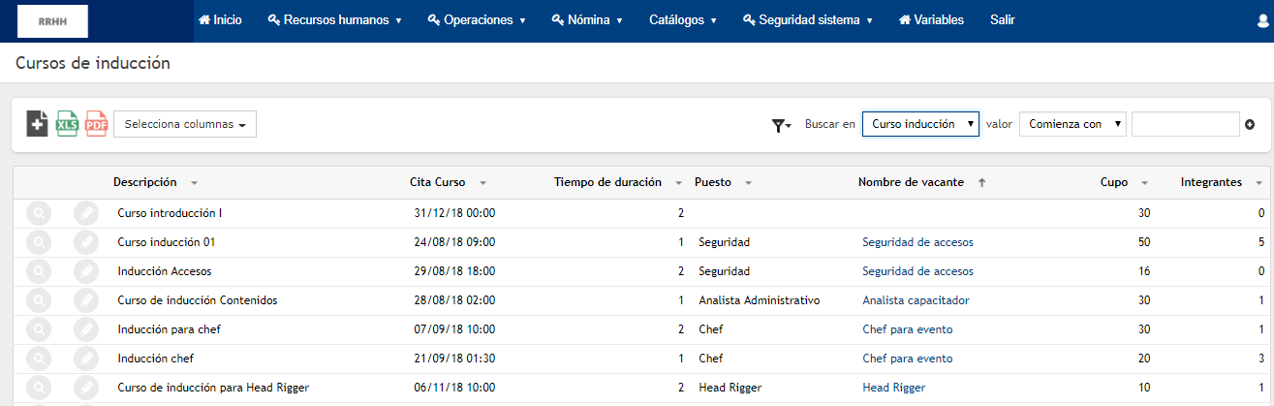

Curso de inducción
Cupo
Fecha y hora de cita

Edición y consulta

Al pulsar sobre el icono de edición nos mostrara una lista con los integrantes del curso de inducción, para concluir correctamente el proceso tendremos que realizar lo siguiente:

- Indicar el evento prueba al cual serán asignados los candidatos que hayan tenido la asistencia, al seleccionar un elemento automáticamente se asignara a cada uno de los candidatos de la lista y solo se asignara en caso de que tenga asistencia.
- Indicar la asistencia correspondiente a cada candidato.
- Es posible cambiar el evento prueba por candidato (Solo al momento de confirmar la asistencia).
Selección de evento prueba

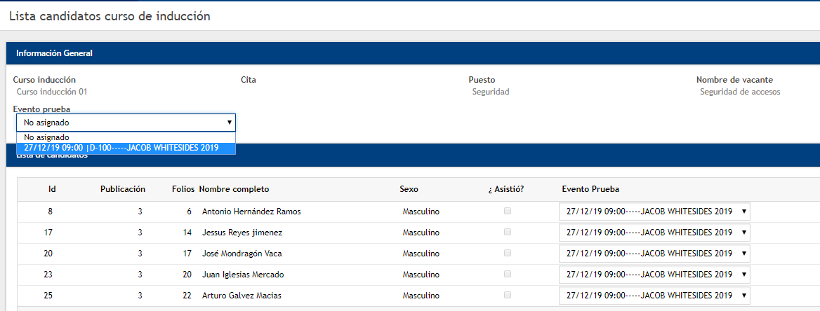
Cambiar evento prueba
Activar asistencia

Activar asistencia

Para concluir solo tendremos que pulsar el botón actualizar.

